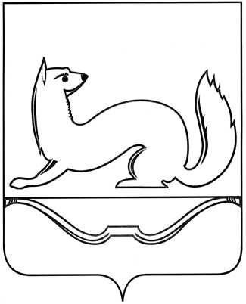
АДМИНИСТРАЦИЯ СЕЛЬСКОГО ПОСЕЛЕНИЯ
«ЖИЖИЦКАЯ ВОЛОСТЬ»
Комиссия по предупреждению и ликвидации чрезвычайных ситуаций и обеспечения пожарной безопасности

ПОСТАНОВЛЕНИЕ
от 24 апреля 2023 года № 6-КЧС
д. Жижица

ОБ ОТМЕНЕ ЗАПРЕТА ВЫХОДА НАСЕЛЕНИЯ НА ЛЕД ВОДНЫХ БАССЕЙНОВ СЕЛЬСКОГО ПОСЕЛЕНИЯ «ЖИЖИЦКАЯ ВОЛОСТЬ»

На основании распоряжения комиссии по предупреждению и ликвидации чрезвычайных ситуаций и обеспечения пожарной безопасности Администрации Куньинского района от 21.04.2023 года № 8 «Об отмене запрета выхода населения на лед водных бассейнов Куньинского района», в связи с нормализацией гидрологической обстановке на акваториях водных бассейнов сельского поселения «Жижицкая волость», Администрация сельского поселения «Жижицкая волость» ПОСТАНОВЛЯЕТ:

- Отменить с 24.04.2023 года запрет выхода населения на лед водных бассейнов сельского поселения «Жижицкая волость», установленный распоряжением комиссии Администрации сельского поселения по предупреждению и ликвидации чрезвычайных ситуаций и обеспечению пожарной безопасности от 23 марта 2023 г. № 4 «О запрете выхода населения на лед водных бассейнов сельского поселения «Жижицкая волость».
- Настоящее постановление обнародовать путем размещения в Администрации сельского поселения «Жижицкая волость», на официальном сайте Администрации сельского поселения «Жижицкая волость» в сети Интернет.

Глава сельского поселения
«Жижицкая волость» Н.И. Балмышев

